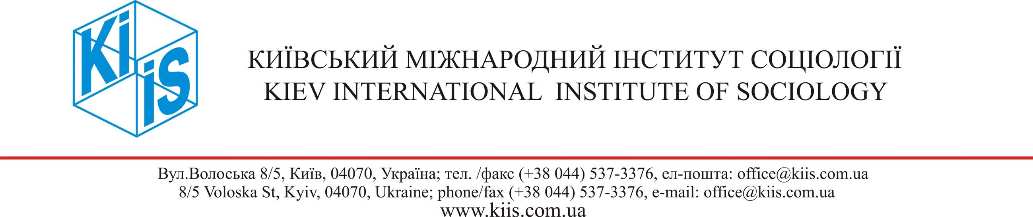

ДИНАМІКА РЕЙТИНГІВ ПОЛІТИЧНИХ ПАРТІЙ

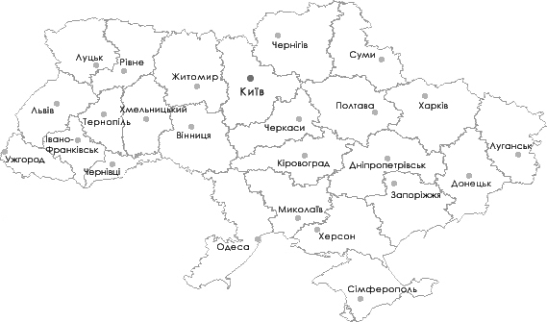

ГРУДЕНЬ 2015

У таблиці 1 наведено результати виборів для партій, що у виборах 2007, 2012, 2014 та 2015 років отримали більше 5% голосів виборців (хоча б в одних з цих виборів). Як бачимо, деякі партії вже не приймають участь у виборах, натомість зʼявилися нові партії, які приймали участь у виборах 2014-15 років.
Таблиця 1. Результати виборів до Верховної ради і місцевих органів влади*
 | 2007 | 2012 | 2014 | 2015
Наша Україна і самооборона | 14.15
Партія регіонів | 34.37 | 30
Компартія | 5.39 | 13.18
УДАР |  | 14.0
Радикальна Партія Олега Ляшка |  | 1.1 | 7.4 | 6.7
Опозиційний блок |  |  | 9.4 | 11.5
Блок Петра Порошенка |  |  | 21.8 | 19.4
Самопоміч |  |  | 11.0 | 6.3
Народний фронт |  |  | 22.1
УКРОП |  |  |  | 7.3
Батьківщина | 30.7 | 25.5 | 5.7 | 12
Свобода | 0.8 | 10.4 | 4.7 | 6.7
ЯВКА | 57.94% | 57.98% | 52.42% | 46.60%
*) 2007, 2012 та 2014 рік – дані ЦВК, 2015 – дані щодо середнього рівня підтримки партій по Україні (https://www.facebook.com/ratingpro.org/photos/a.857808927589878.1073741828.857797334257704/911586332212137/?type=3),

В усіх цих виборах приймали участь лише партії «Батьківщина» та «Свобода», ми обмежимося динамікою останніх 5 років (див графік 2).
Як бачимо, рейтинг партії «Свобода» протягом 2010–2012 років дорівнював 2–3%, але з восени 2012 почав стрімко зростати і мав максимум під час парламентських виборів 2012 року (10.4%, що складає 6.1% від усіх зареєстрованих виборців). Далі відбувалося зниження рейтингу «Свободи» до жовтня 2014 і потім стабілізація рейтингу на рівні 2% по відношенню до всіх опитаних (тобто приблизно 4% по відношенню до тих, хто планував прийняти участь у виборах і визначився з вибором), на парламентських виборах 2014 «Свобода» отримала 4.7% голосів тих, хто прийшов на вибори (або 2.5% від зареєстрованих виборців).

Графік 2. Динаміка рейтингів партій «Батьківщина» та «Свобода» у 2010-15 роках
(рейтинги розраховані по відношенню до всіх опитаних; тут і в інших таблицях використані результати опитувань Київського міжнародного інституту соціології і результати виборів, які теж перераховані по відношенню до всіх виборців, а не тільки тих, хто прийшов на вибори)

Рейтинг партії «Батьківщина» протягом 2010-2013 років коливався від 10 до 15%, з весни 2014 до парламентських виборів жовтня 2014 він суттєво впав з 15% до 3% (по відношенню до тих, хто приймав участь у виборах це склало 5.7% і партія пройшла до парламенту). Протягом останнього року відбулося значне зростання рейтингу «Батьківщини» від 3% до 11-13% (тобто до 20-25% по відношенню до тих, хто прийде на вибори).

Динаміку блока Петра Порошенка і радикальної партії Ляшка ми можемо навести з березня 2014 року (див.графік 3). Найнижчий результат партія Порошенко мала у липні 2014, але на той час це була «Солідарність» і в анкеті не вказувалося, що це партія Порошенко (її лідером був Ю.Стець). Крім того, дослідження, що проведені влітку, особливо у липні та серпні, подекуди відрізняються від інших даних, бо влітку населення більше рухається, люди перебувають на дачі, у відпустці і соціологи їх не опитують. Якщо не зважати на падіння липня 2014 року, то рейтинг блоку Порошенко зростав до 18% у вересні 2014 року, а потім протягом року знизився до приблизно 12%. Щодо партії Ляшка, то після зростанні і падіння у першій половині 2014 з вересня рейтинг партії стабілізувався на рівні 4-6%.

Графік 3. Динаміка рейтингів Блока Петра Порошенко та Радикальної партії Ляшка з березня 2014 до вересня 2015
(рейтинги розраховані по відношенню до всіх опитаних)

На графіку 4 рейтинги 3-х партій - Опозиційного блоку, Громадянської позиції і Правого сектору. Опозиційний блок зростав протягом року з вересня 2014 до вересня 2015 до 6% (знов таки, якщо не приймати до уваги дані липня 2015). Громадянська позиція впала з 6 до 2-3% і протягом останнього року не змінюється.. Щодо Правого сектору, то його рейтинг дорівнював приблизно 1%, але після парламентських виборів жовтня 2014 він зріс до майже 4%.

Графік 4. Динаміка рейтингів Опозиційного блоку, Громадянської позиції і Правого сектору з липня 2014 до вересня 2015
(рейтинги розраховані по відношенню до всіх опитаних)

На графіку 5 динаміка Народного фронту і Самопомочі. Рейтинг Народного фронту після зростання і успішних виборів жовтня 2014 року постійно падав і до вересня 2015 впав до 0.7%. Рейтинг Самопомочі зростав з вересня 2014 до березня 2015 (максимальне значення приблизно 10% по відношенню до всіх опитаних) , але потім знизився і стабілізувався на рівні 7%.

Графік 5. Динаміка рейтингів Народного фронту і Самопомочі за рік з вересня 2014 до вересня 2015
(рейтинги розраховані по відношенню до всіх опитаних)

За останні півроку ми можемо дати інформацію по всіх партіях, що приймали участь в останніх виборах, багато в чому це резюме того, що вже було сказано. Порівняно з березнем 2015 року постійно знижується підтримка «Блоку П. Порошенка» серед усього населення – якщо навесні 16% підтримували партію, то до літа підтримка знизилася до 13%, до осені – до 11.5% (Графік 6). Рейтинг ВО «Батьківщина» спочатку (між весною і літом) зріс з 7% до 13%, але потім до осені знизився до 11% (все одно істотно перевищуючи показники весни). Підтримка «Самопомочі» з весни до літа знизилася з 10% до 7%, і до осені тримається відносно стабільною. «Опозиційний блок» мав деякі втрати між весною і літом, але до осені він знову вийшов на рівень весни.

Динаміка рейтингів партій на виборах до Верховної Ради України, березень-вересень 2015 року
(% серед усіх респондентів)

Аналіз результатів парламентських виборів 2007, 2012 та 2014 років.

Все більша частина населення України має проєвропейські орієнтації, проєвропейські партії виграють парламентські вибори. Але цей процес не є однозначним, за останній час відсоток підтримки європейського шляху розвитку трохи знизився, а реальна ситуація з підтримкою проєвропейських партій маскується тим, що значна частина виборців, що не підтримують європейський шлях України, не ходять на вибори.

Таблиця 2. Відсоток голосів (по відношенню до зареєстрованих виборців), що отримали проєвропейські і проросійські партії на виборах 2007, 2012 та 2014 рр (області проранжовано за відсотком, які отримали проєвропейські партії в 2014)
 | Проєвропейські партії |  |  | Проросійські партії
 | 2007 | 2012 | 2014 | 2007 | 2012 | 2014
Україна | 30% | 30% | 40% | 25% | 24% | 8%
Львівська | 67% | 60% | 67% | 4% | 4% | 1%
Тернопільська | 69% | 59% | 65% | 3% | 5% | 1%
Івано-Франківська | 66% | 55% | 60% | 3% | 4% | 1%
Волинська | 56% | 49% | 58% | 7% | 13% | 3%
Рівненська | 50% | 44% | 53% | 9% | 13% | 3%
Хмельницька | 45% | 41% | 52% | 12% | 17% | 3%
Київська | 43% | 40% | 51% | 10% | 16% | 3%
Вінницька | 45% | 42% | 50% | 12% | 16% | 3%
м. Київ | 40% | 46% | 48% | 13% | 12% | 5%
Черкаська | 38% | 40% | 48% | 13% | 17% | 4%
Житомирська | 33% | 35% | 47% | 18% | 20% | 5%
Чернігівська | 35% | 30% | 45% | 17% | 20% | 6%
Полтавська | 33% | 33% | 44% | 20% | 20% | 6%
Сумська | 41% | 35% | 44% | 14% | 19% | 6%
Кіровоградська | 29% | 29% | 43% | 20% | 21% | 6%
Чернівецька | 39% | 40% | 41% | 11% | 15% | 3%
Закарпатська | 32% | 28% | 36% | 11% | 18% | 3%
Дніпропетровська | 16% | 20% | 28% | 33% | 28% | 16%
Херсонська | 18% | 20% | 27% | 30% | 26% | 10%
Миколаївська | 13% | 18% | 25% | 37% | 30% | 13%
Запорізька | 12% | 17% | 25% | 40% | 34% | 18%
Харківська | 14% | 17% | 21% | 35% | 32% | 20%
Одеська | 11% | 16% | 20% | 33% | 29% | 15%
Донецька | 4% | 7% | 12% | 53% | 49% | 18%
Луганська | 5% | 7% | 11% | 56% | 46% | 18%
Для більш реалістичної оцінки ситуації ми перерахували результати парламентських виборів по відношенню до всіх зареєстрованих виборців (а не по відношенню до тих, хто прийняв участь у виборах, як це робить ЦВК). Для співставлення даних дані по Криму не включені в усі розрахунки (не включений також закордонний округ). Частина партій була віднесена до проєвропейських, частина – до проросійських, інші партії, позиція яких була незрозумілою, ми не кодували.
Як бачимо, в Донецькій і Луганській області у виборах 2014 на території, що контролюються Україною (а вибори проходили тільки на цій території) за проєвропейські партії проголосувало лише 12% та 11% відсотків відповідно. І хоча відсоток підтримки проросійських партій радикально знизився (майже з 50% до 18%), він є все ж більшим, ніж проєвропейських партій. Крім того, в Донецькій і Луганській області не проголосувало 67% зареєстрованих виборців.
У Одеській і Харківській областях підтримка проєвропейських партій з 2012 до 2014 зросла лише на 4% (з 16% до 20% та з 17% до 21% відповідно), а відсоток тих, хто не голосував у 2014, в Одеській області був 61%, у Харківській – 55%. Трохи краща з точки зору підтримки проєвропейських партій ситуація у Запорізькій та Миколаївській областях. Але в цілому в зазначених областях (Донецька, Луганська, Одеська, Харківська, Запорізька та Миколаївська області) підтримка проєвропейських партій не є високою.
В цілому можна зробити висновок, що в регіонах, де була значна підтримка проросійських партій (зокрема, партії регіонів та комуністів) підтримка проросійських партій суттєво знизилася, але підтримка проєвропейських партій зросла лише на 4–5%, більшість виборців цих регіонів не має партій, які б вони підтримували, і вони не приймають участь у виборах. Важливо, які політичні сили зможуть залучити населення цих регіонів до активного політичного життя, чи буде діяльність цих політичних сил сприяти інтеграції України, чи зможе керівництво країни вести діалог, завоювати довіру людей в цих регіонах і задовольнити їх очікування.

У 2007 до проєвропейських партій віднесено Український народний блок, Блок Юлії Тимошенко, Блок «Наша Україна – Народна самооборона», Всеукраїнське об»єднання «Свобода», до проросійських – Партію регіонів, Прогресивну соціалістичну партію, Компартію України. У 2012 до проєвропейських партій віднесено Український народний блок, Блок Юлії Тимошенко, «Наша Україна», Всеукраїнське об»єднання «Свобода», УДАР до проросійських – Партію регіонів, Компартію України. У 2014 до проєвропейських партій віднесено Радикальна партія Ляшка, Народний фронт, Батьківщина, Самопоміч, Блок Петра Порошенко, Правий сектор, Громадянська позиція, до проросійських – Опозиційний блок, Компартію України.

